КГК объявляет о реализации макулатуры (картон) и приглашает всех заинтересованных лиц принять участие в процессе приобретения. Место осмотра: Иссык-Кульская, Джети-Огузский район, (стоянка аэропорт на руднике “Кумтор”).

ЛОТ №1

№ | Наименование отходов производства и потребления | Объем в тоннах
1 | Картон | 239

Описание состояния
Картон находится в хорошом состоянии и готов к переработке.

Стартовая цена: 4 сом (четыре сома). Приоритетом к рассмотрению цены будет сумма, предложенная максимально выше.
Для подачи предложений на приобретение необходимо заполнить форму (см. Приложение 2) и направить её на электронный адрес: Makulatura2026@kumtor.kg

Требования к покупателю:
- Заключение государственного органа охраны окружающей среды о соответствии требованиям природоохранного законодательства КР, включая наличие действующей лицензии на осуществление деятельности по переработке отходов (уставные и разрешительные документы)
- Покупателю запрещено передавать мешки третьей стороне как на переработку, так и на другие цели.
- Покупатель компенсирует Продавцу затраты, понесенные в результате неисполнения или ненадлежащего исполнения им требований технического задания и договора, в том числе ущерб, нанесенный окружающей среде.
- Покупатель гарантирует высокое качество услуг транспортировки отходов.
КГК оставляет за собой право полностью или частично принять либо отклонить любое поступившее предложение о выкупе. Кроме того, компания заявляет об отказе от каких-либо обязательств по компенсации расходов, понесённых потенциальным покупателем в рамках заключения договора купли-продажи.
Заявки принимаются до 31 января 2026 года включительно, до 17:00.

Фотографии
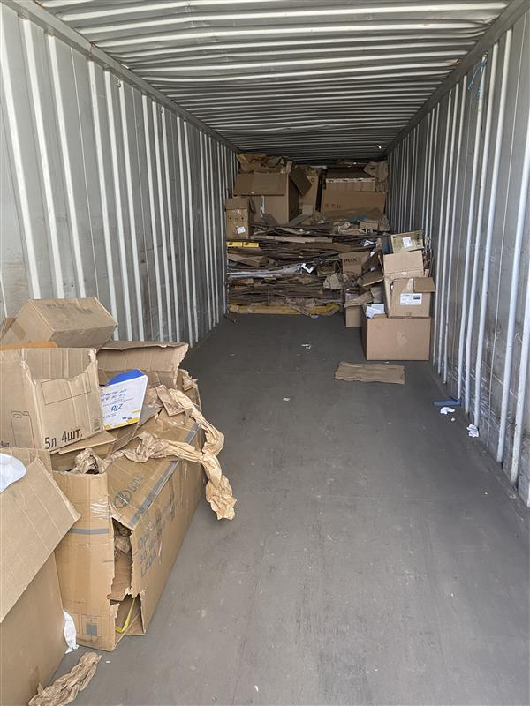
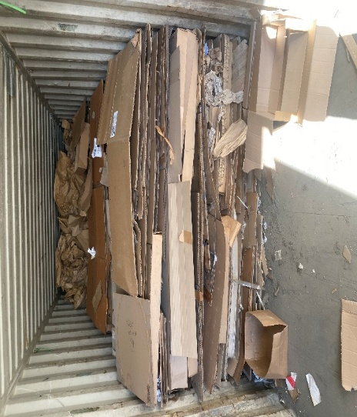 Рисунок 1 Рисунок 2

Приложение 2

ПРЕДЛОЖЕНИЕ
на приобретение основных средств, неликвидных и невостребованных товарно-материальных запасов, вторичного сырья, отходов производства и потребления

1 | Наименование юридического лица ФИО/наименование лица, подавшего предложение
2 | Место регистрации, место постоянного проживания (для физических лиц).  Юридический адрес, почтовый адрес (для юридических лиц)
3 | Паспортные данные, ИНН (для физических лиц), ИНН (для юридического лица)
4 | Номер контактного телефона
5 | Адрес электронной почты
6 | Номер и дата извещения о реализации ТМЦ
7 | Номер лота
8 | Марка, модель, иные характеристики неликвидных и невостребованных ТМЦ, указанные в извещении
9 | Цена, предлагаемая лицом, подавшим предложение

ФИО __________________________подпись ______________
(для юридических лиц печать организации)

